|  |  |  |
| --- | --- | --- |
|  | **CFGS: DAM**    **MÒDUL 07: DESENVOLUPAMENT D’INTERFÍCIES** | **CENTRE D’ESTUDIS ROCA**      **Professor:** Laura Dominguez      <http://www.ceroca.cat/> |
| **ALUMNE: Noel Sariñena Varela**    **CURS: 2n DAM** |
|  | **UF2-NF3-PR3-Generació d’instal·ladors** | **DATA LLIURAMENT:** |

**RESULTATS D’APRENENTATGE:**

3. Prepara aplicacions per a la seva distribució avaluant i analitzant eines específiques. **METODOLOGIA**

Creació d’executables a partir de projectes Java amb interfície gràfica i programes externs.

**EQUIP I MATERIALS:**

Ordenador amb connexió a internet.

**TEMPORITZACIÓ:**

Quatre hores.

**TIPOLOGIA :**

Individual.

**CRITERIS D’AVALUACIÓ:**

|  |  |
| --- | --- |
| 3.1 | Empaqueta els components que requereix l’aplicació. |
| 3.2 | Personalitza l’assistent d’instal·lació. |
| 3.3 | Empaqueta l’aplicació per ser instal·lada de forma típica, completa o personalitzada. |
| 3.4 | Genera paquets d’instal·lació fent servir l’entorn de desenvolupament. |
| 3.5 | Genera paquets d’instal·lació fent servir eines externes. |
| 3.6 | Genera paquets instal·lables en mode desatès. |
| 3.7 | Prepara el paquet d’instal·lació perquè l’aplicació pugui ser correctament desinstal·lada. |
| 3.8 | Prepara l’aplicació per ser descarregada des d’un servidor web i executada. |

UF2-NF3-PR3-Generació d’instal·ladors

**ACTIVITATS:**

1. Explica el procés de generar un instal·lador per un programa amb interfície gràfica de Java.

Pots utilitzar un projecte teu o pots realitzar-ho del projecte que trobaràs al moodle UF2-NF3-DI. Utilitza el programa ***exe4j*** per fer-ho.

Pots realitzar l’explicació en el format que prefereixis, o bé explicació amb captures, o bé vídeo o presentació.

Para empezar con la práctica, crearemos un “.jar” desde NetBeans siguiendo los siguientes pasos.

* Haremos un “Clean & Build” y generaremos el JAR:

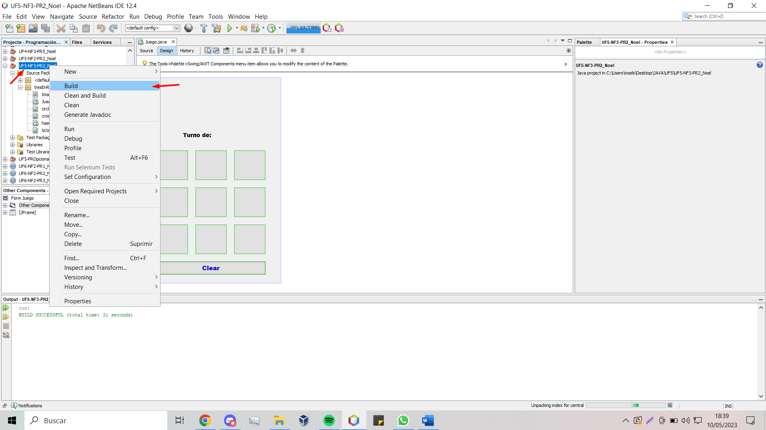

* Vamos a la carpeta “dist” del proyecto y ahí encontraremos el JAR:

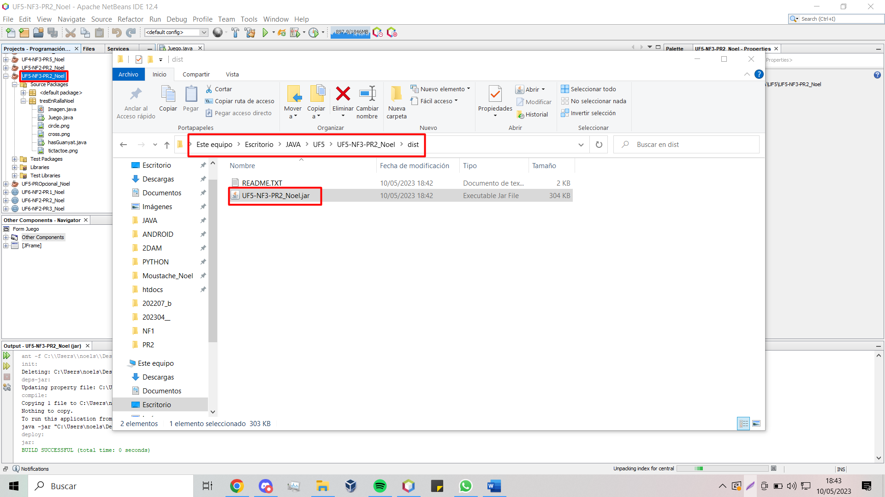

Tras hacer el JAR crearemos el “.exe”:

* Primero de todo, iremos a la página de “exe4j” y descargaremos el programa:

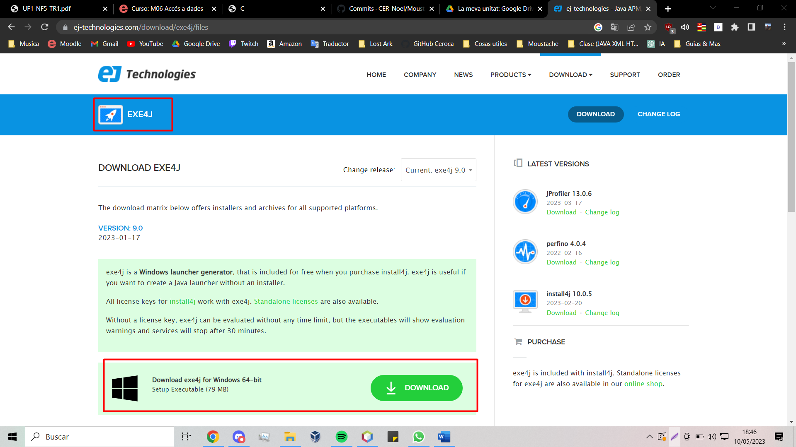

* Le daremos a aceptar y siguiente a todo y esperamos a que el programa se descargue:

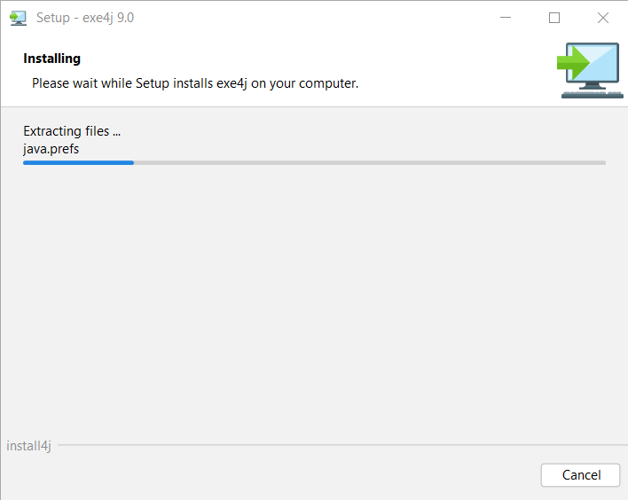

* Una vez descargado, entraremos en la página de bienvenida, le damos a “Siguiente” y el programa nos preguntará el tipo de proyecto, nosotros haremos click sobre “JAR in EXE mode”:

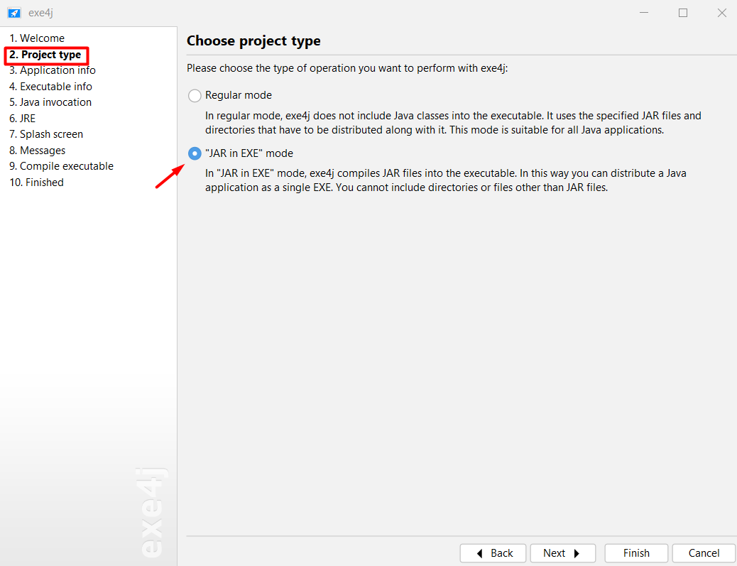

* Le damos a Next. Ahora nos preguntará el nombre de la aplicación y donde se va a descargar:

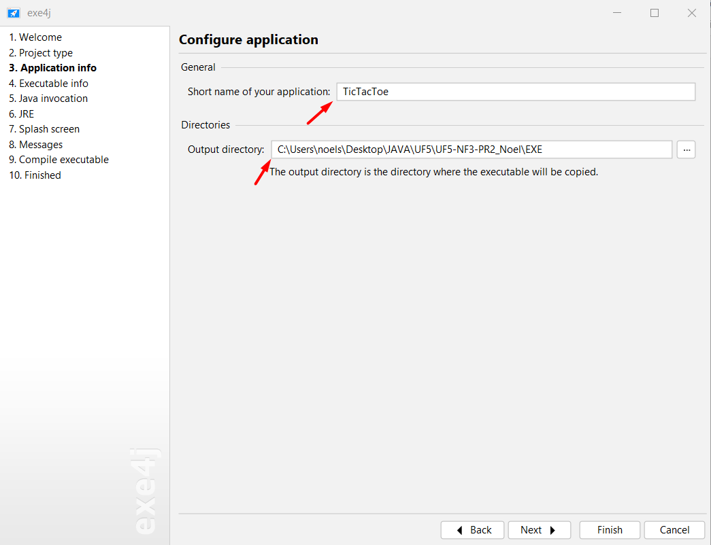

* Le damos a Next. Escogemos el nombre del ejecutable y su compatibilidad:

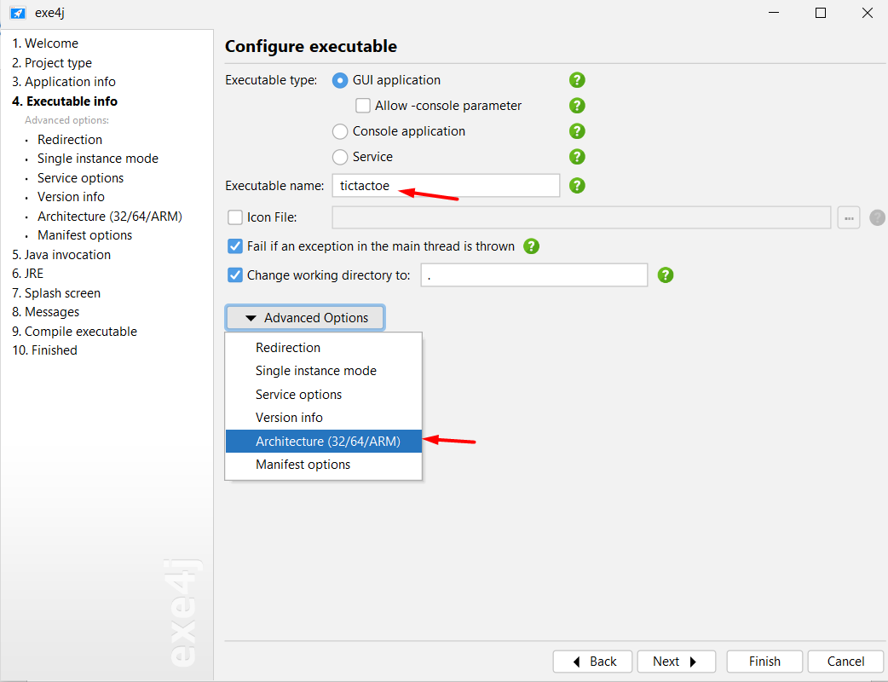

* Ahora seleccionamos la opción de los 64 bits:

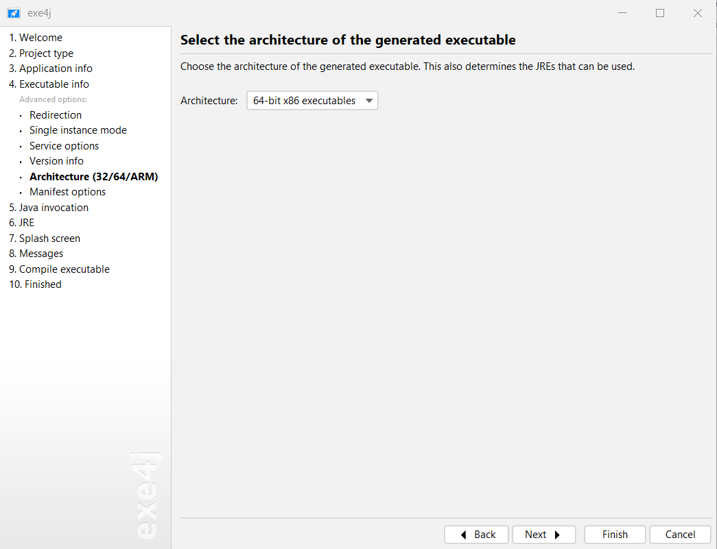

* Le damos next y seleccionaremos las siguientes opciones:

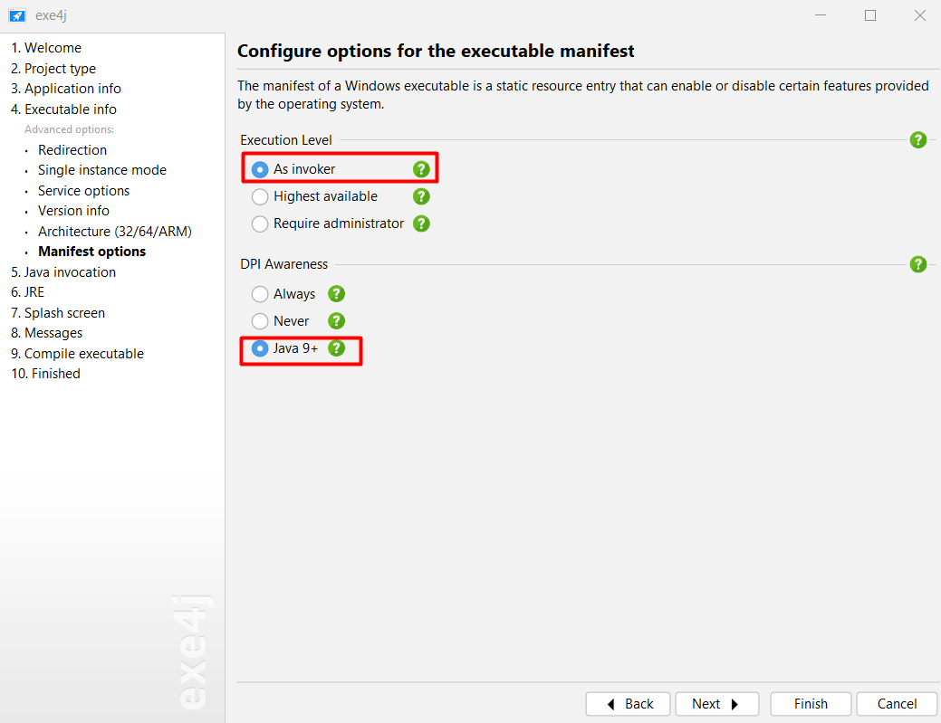

* Next. Ahora seleccionaremos el JAR generado anteriormente y le damos a OK:

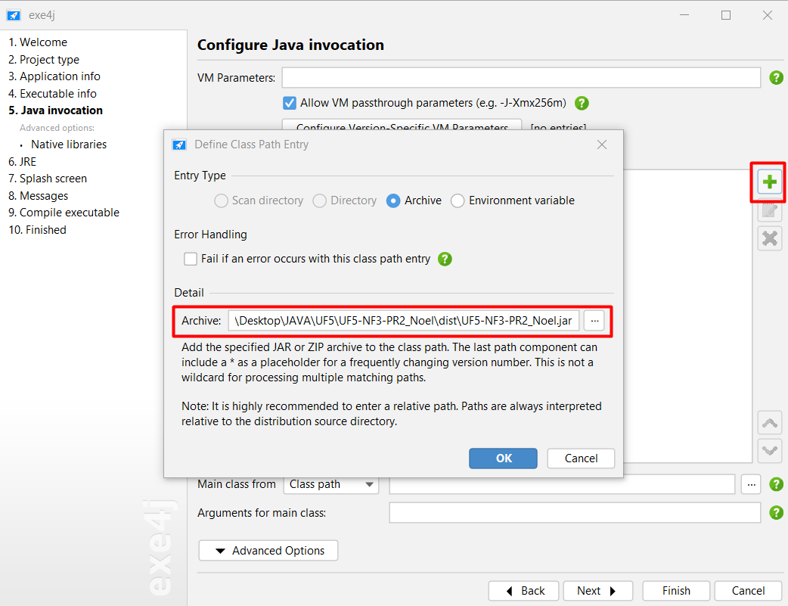

* Ahora configuraremos la versión de Java; 1.7:

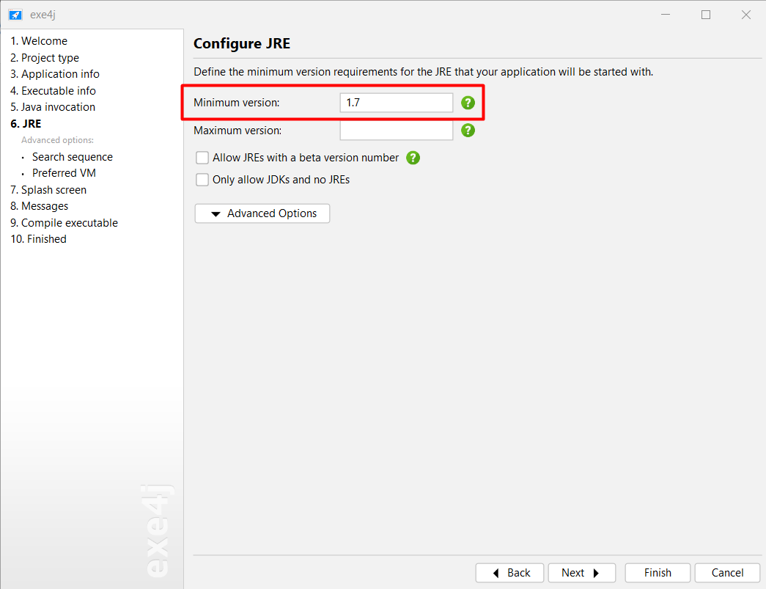

* Saltamos este paso en caso de que no queramos una pantalla de carga para el ejecutable.

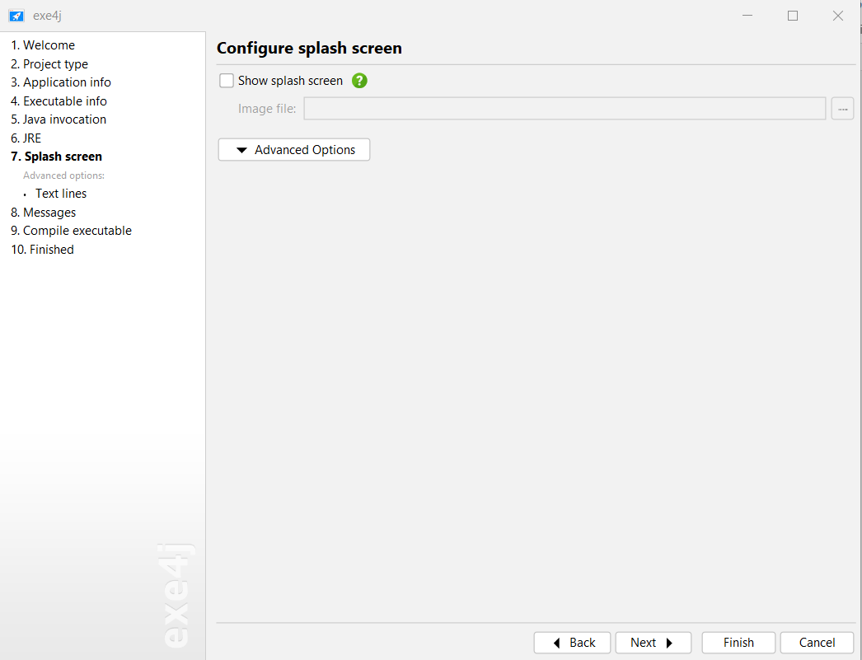

* Ya habremos finalizado el programa:

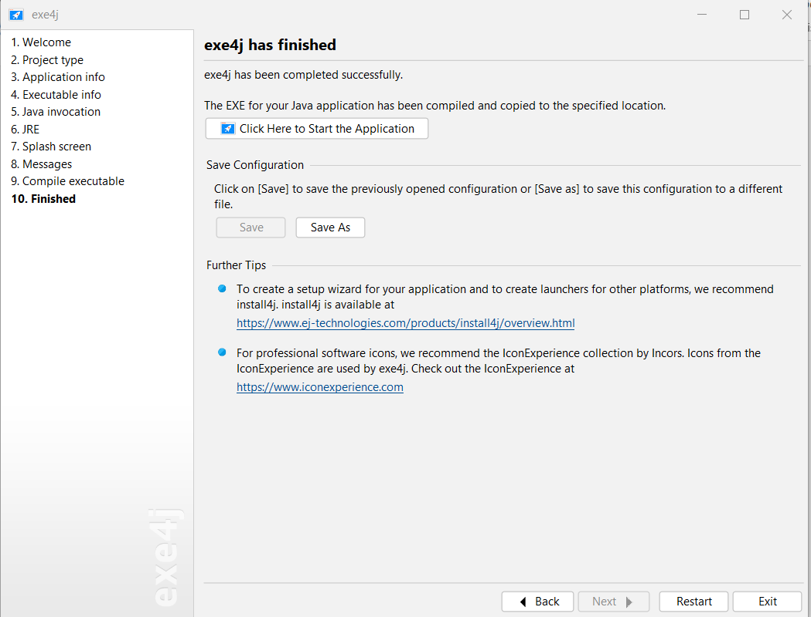

**FORMAT DE LLIURAMENT:**

Entrega, l’arxiu PDF, amb l’enunciat i la resolució dels exercicis, que es lliurarà a l’aula virtual, amb el nom:

*UF2-NF3-PR3.{PDF, .PPTX}*

O si l’entrega es realitza en format vídeo, realitzar l’entrega pujant el link del vídeo en una plataforma com youtube, vimeo, etc. Recordeu que no ha d’estar ocult.

**AVALUACIÓ:**

La puntuació s’enregistrarà segons la següent taula:

|  |  |  |  |  |  |
| --- | --- | --- | --- | --- | --- |
|  | **Capacitat** | **3** | **2** | **1** | **0** |
| C1 | Suport gràfic | El suport gràfic és adient i ajuda a entendre l’explicació. | El suport gràfic és adient però no facilita que  s’entenguin les explicacions. | El suport gràfic no es adient o no facilita que  s’entenguin les explicacions. | No hi ha suport gràfic |
| C2 | Explicacions | Les explicacions són entenedores i correctes. | Les explicacions  són entenedores  però contenen alguns errors | Les explicacions són poc  entenedores i contenen errors. | No hi ha explicacions |
| C3 | Solució generada | La solució s’ha generat correctament | - | - | La solució no s’ha generat correctament |

La qualificació de l’activitat es calcularà a partir de la següent fórmula:

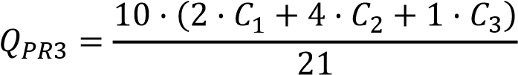

-2 -